МИНИСТЕРСТВО ОБРАЗОВАНИЯ И НАУКИ
ДОНЕЦКОЙ НАРОДНОЙ РЕСПУБЛИКИ
ГОСУДАРСТВЕННОЕ БЮДЖЕТНОЕ ОБРАЗОВАТЕЛЬНОЕ УЧРЕЖДЕНИЕ
ДОНЕЦКИЙ РЕСПУБЛИКАНСКИЙУЧЕБНО-МЕТОДИЧЕСКИЙ ЦЕНТР
ПСИХОЛОГИЧЕСКОЙ СЛУЖБЫ СИСТЕМЫ ОБРАЗОВАНИЯ
ЦЕНТР ПСИХОЛОГО - ПЕДАГОГИЧЕСКОЙ И МЕДИКО - СОЦИАЛЬНОЙ ПОМОЩИ
ГОРОДСКОГО ОКРУГА ЕНАКИЕВО
ОТДЕЛ КОНСУЛЬТИРОВАНИЯ, РАЗВИТИЯ И КОРРЕКЦИИ

Мягкая развивающая книга: «Развивайка»
(дидактическое пособие для детей дошкольного возраста)
Автор:
Гусакова Елена Сергеевна, учитель-логопед ОКРК ЦППМСП г. О. Енакиево;

Рецензенты:
Бодня Н. В., заведующий Центра психолого-педагогической и медико-социальной помощи г. о. Енакиево ГБОУ «Донецкий республиканский учебно-методический центр психологической службы системы образования.

Введение
«Истоки способностей и дарований детей - на кончиках пальцев. От пальцев образно говоря, идут тончайшие нити-ручейки, которые питают источник творческой мысли. Другими словами, чем больше мастерства в детской руке, тем умнее ребенок!»
В.А. Сухомлинский
На начальном этапе жизни ребенка дошкольного возраста именно мелкая моторика отражает то, как развивается дошкольник, свидетельствует о его интеллектуальных способностях. Дети с плохо развитой ручной моторикой неловко держат карандаш, не могут застегивать пуговицы, шнуровать ботинки. Им бывает трудно собрать детали конструктора, пазлы, работать со счетными палочками, мозаикой, в следствие они не успевают за ребятами на занятиях. Таким образом, возможности освоения мира такими детьми оказываются обедненными. Дети часто чувствуют себя несостоятельными в элементарных действиях, доступных сверстникам. Это влияет на эмоциональное благополучие ребенка, на его самооценку.
И, конечно, в дошкольном возрасте работа по развитию мелкой моторики и координации движений руки должна стать важной частью развития детской речи, формирования навыков самообслуживания и подготовки к письму. От того, насколько ловко научится ребенок управлять своими пальчиками, зависит его дальнейшее развитие. Наряду с развитием мелкой моторики развиваются память, внимание, а также словарный запас.
Одним из актуальных способов работы по развитию мелкой моторики рук детей дошкольного возраста в настоящее время являются, так называемые мягкие развивающие пособия-книги.
Мягкая развивающая и обучающая книга — отличный материал для развития детей дошкольного возраста. Она с успехом может быть использована в дошкольных образовательных организацией, поскольку соответствует принципам ГОС ДО, она содержательно – насыщена, полифункциональна, доступна, безопасна, трансформируема.
Цель мягкой развивающей книги как дидактического пособия:
1. Обогатить сенсорный опыт детей в ходе предметно — игровой деятельности через игры с дидактическим материалом.
2. Сформировать умения ориентироваться в различных свойствах предметов (цвете, величине, форме, количестве).
3. Воспитывать первичные волевые черты характера в процессе овладения целенаправленными действиями с предметами (умение не отвлекаться от поставленной задачи, доводить её до завершения, стремиться к получению положительного результата).
Задачи дидактического пособия:
- развивать общую и мелкую моторику;
- формировать различные умения (пальцевой захват мелких и крупных деталей, удерживание деталей, обучение действия двумя руками);
- развивать восприятия пространственных свойств объектов (форма, величина, расположение);
- воздействовать на тактильные ощущения;
- развивать логику;
- изучать цвета;
- формировать представления о количестве (много – мало, один – много, большие – маленькие);
- расширять кругозор и обогащать словарный запас.

2. Основная часть
2.1. Теоретическая часть.
Актуальность книги заключается в том, что она предназначена для развития ребенка дошкольного возраста. Благодаря своим интересным и увлекательным заданиям, ярким, красочным аппликациям и симпатичным персонажам – эта книга заинтересовывает детей, делает игры эффективными, увлекательными, разнообразными и продуктивными. Познакомит с цветом, формами и величиной, научит считать и т.д. Книга не только помогает поддержать интерес к выполнению упражнений, но также способствует развитию тактильных ощущений, мелкой моторики, речи, пространственного воображения, внимания, памяти, усидчивости и аккуратности детей дошкольного возраста.
Книга подойдет для занятий в группах всех возрастов. Можно выбрать задания под силу каждому (например: для малышей – застегни, расстегни, спрячь, найди, а старшим детям – задания, подразумевающие умение рассказывать, описывать, считать и т. д.)
Книга охватывает следующие образовательные области, представляющие определенные направления развития и образования.
Социально – коммуникативное развитие направлено на развитие общения и взаимодействия со взрослыми и сверстниками; становление самостоятельности, целенаправленности и саморегуляции собственных действий; формирование готовности к совместной деятельности со сверстниками.
Познавательное развитие предполагает развитие интересов детей, любознательности и познавательной мотивации формирование познавательных действий, становления сознания; развитие воображения и творческой активности; формирование представлений об объектах окружающего мира, о свойствах и отношениях объектов окружающего мира (форме, цвете, размере, материале, количестве, числе, части и целом, пространстве и др.) и т.д.
Речевое развитие направлено на овладение речью как средством общения и культуры; обогащение активного словаря; развитие связной грамматически правильной диалогической и монологической речи; развитие речевого творчества; знакомство с книжной культурой.
Художественно - эстетическое развитие предполагает понимание мира природы, становление эстетического отношения к окружающему миру; реализацию самостоятельной творческой деятельности детей.
Физическое развитие предполагает развитие крупной и мелкой моторики обеих рук.
Данное пособие возможно использовать как организационный момент для НОД. Его цель – собрать детей, настроить и подвести их теме и цели занятия. Сюда включаются упражнения на внимание, развитие памяти, закрепляется материал прошлого занятия, применение материла по лексическим темам, готовит детей к восприятию нового и интересного.
2.2. Практическая часть
Для изготовления данного пособия используют натуральные материалы – фетр, мех, кожа, шерстяные нитки, ситец, шелк, лен и др.
Книга сшита из ткани, иллюстрации изготовлены в форме аппликаций. Такую книгу, в отличие от картонной или бумажной, можно мять, крутить, попробовать мочить – с ней не случится абсолютно ничего. При необходимости ее можно постирать и погладить, и книга будет служить еще долгое время.
Бусины, пуговицы, крючки, кнопки, люверсы, ленточки, резиночки, крепко пришиты.
Для того чтобы сшить данное пособие, необходимо выкроить страницы из ткани и сшить их с трех сторон (при выборе квадратной или прямоугольной формы).
Далее получившийся кармашек заполнить материалом для уплотнения – это может быть плотный картон, поролон или синтепон – и зашить карман.
Оформление страничек и обложки удобнее делать пока не сшили карман, т. е. на выкроенной для страницы ткани. На ней нашить аппликации и различные детали в соответствии с задумкой.
На этапе декорирования закрепить различную фурнитуру, ленточки. Затем два листа ткани сшиваются друг с другом так, чтобы была спрятана изнаночная сторона.
Алгоритм пошива обложки книги приблизительно такой же. Отличие в том, что нужно оставить запас ткани для корешка, размер которого зависит от толщины и того, сколько страничек задумано. Обложку необходимо шить
плотнее страниц.
Наше пособие изготовлено в форме прямоугольника, форматом 29 см на 21 см. Корешок мягкий 5 см в ширину. Книга состоит из 7 страниц, скрепленная переплетом.
На обложке разработанной нами мягкой книги расположена надпись «Развивайка», выложенная из бусинок.
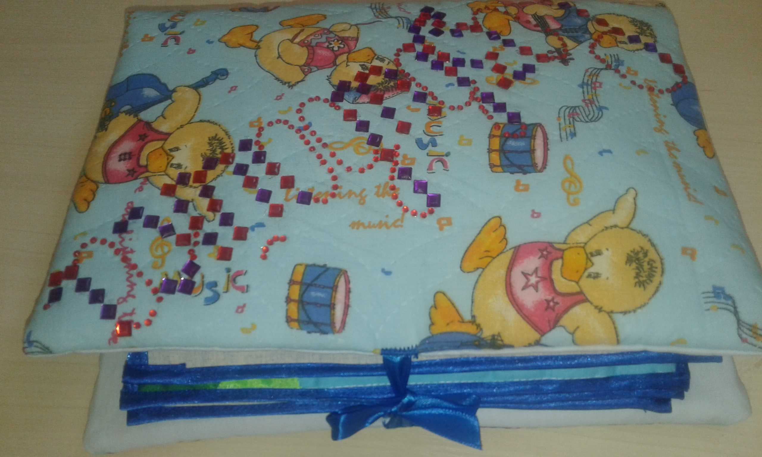
2.3.Дидактическая часть.
1 элемент книги «Помоги маме».
Цель: обучать определять эмоциональное настроение, зрительно различать левую и правую половину.
Задачи: развивать тактильные ощущения, мелкую моторику, глазомер, связную речь; обогащать словарь новыми терминами (памперс, гигиена); воспитывать доброжелательность и отзывчивость, прививать культурно-гигиенические навыки.
Ход игры: воспитатель знакомит детей с понятием «памперс», для чего он нужен, объясняет, почему важно их менять регулярно. Показывает, как правильно застегнуть памперс (до определенного уровня). Рассказывает, где право и лево. Затем предлагает детям самостоятельно помочь маме, рассказывая какую сторону они застёгивают первую (правую или левую).
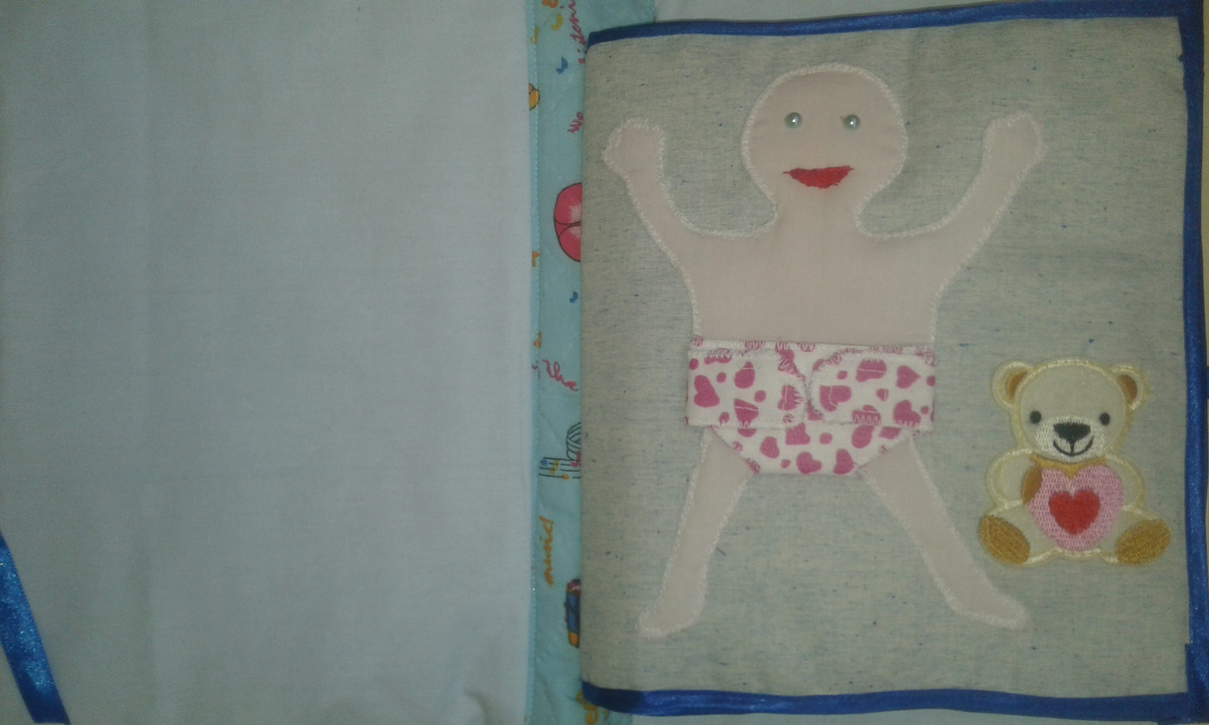

2 и 3 элемент книги «Большая стирка».
Цель: познакомить детей с бытовой техникой (стиральная машина), с её предназначением, оборудованием для сушки белья.
Задачи: развивать цветовое восприятие, логическое мышление, мелкую моторику, коммуникативные навыки; закрепить знания о предметах одежды, обогатить словарный запас, формировать у детей правила безопасного поведения с бытовыми приборами, расширять и обогащать представления детей о трудовых действиях и результатах труда; воспитывать внимательность, усидчивость, желание доводить дело до конца.
Ход игры: при работе с дидактической игрой используются такие формы деятельности, как беседа, рассматривание, чтение стихов и рассказов, отгадывание загадок. Воспитатель даёт детям задание постирать и снять с сушки только выбранный предмет одежды (например - платье, юбку, футболку; майку, полотенце и др.).
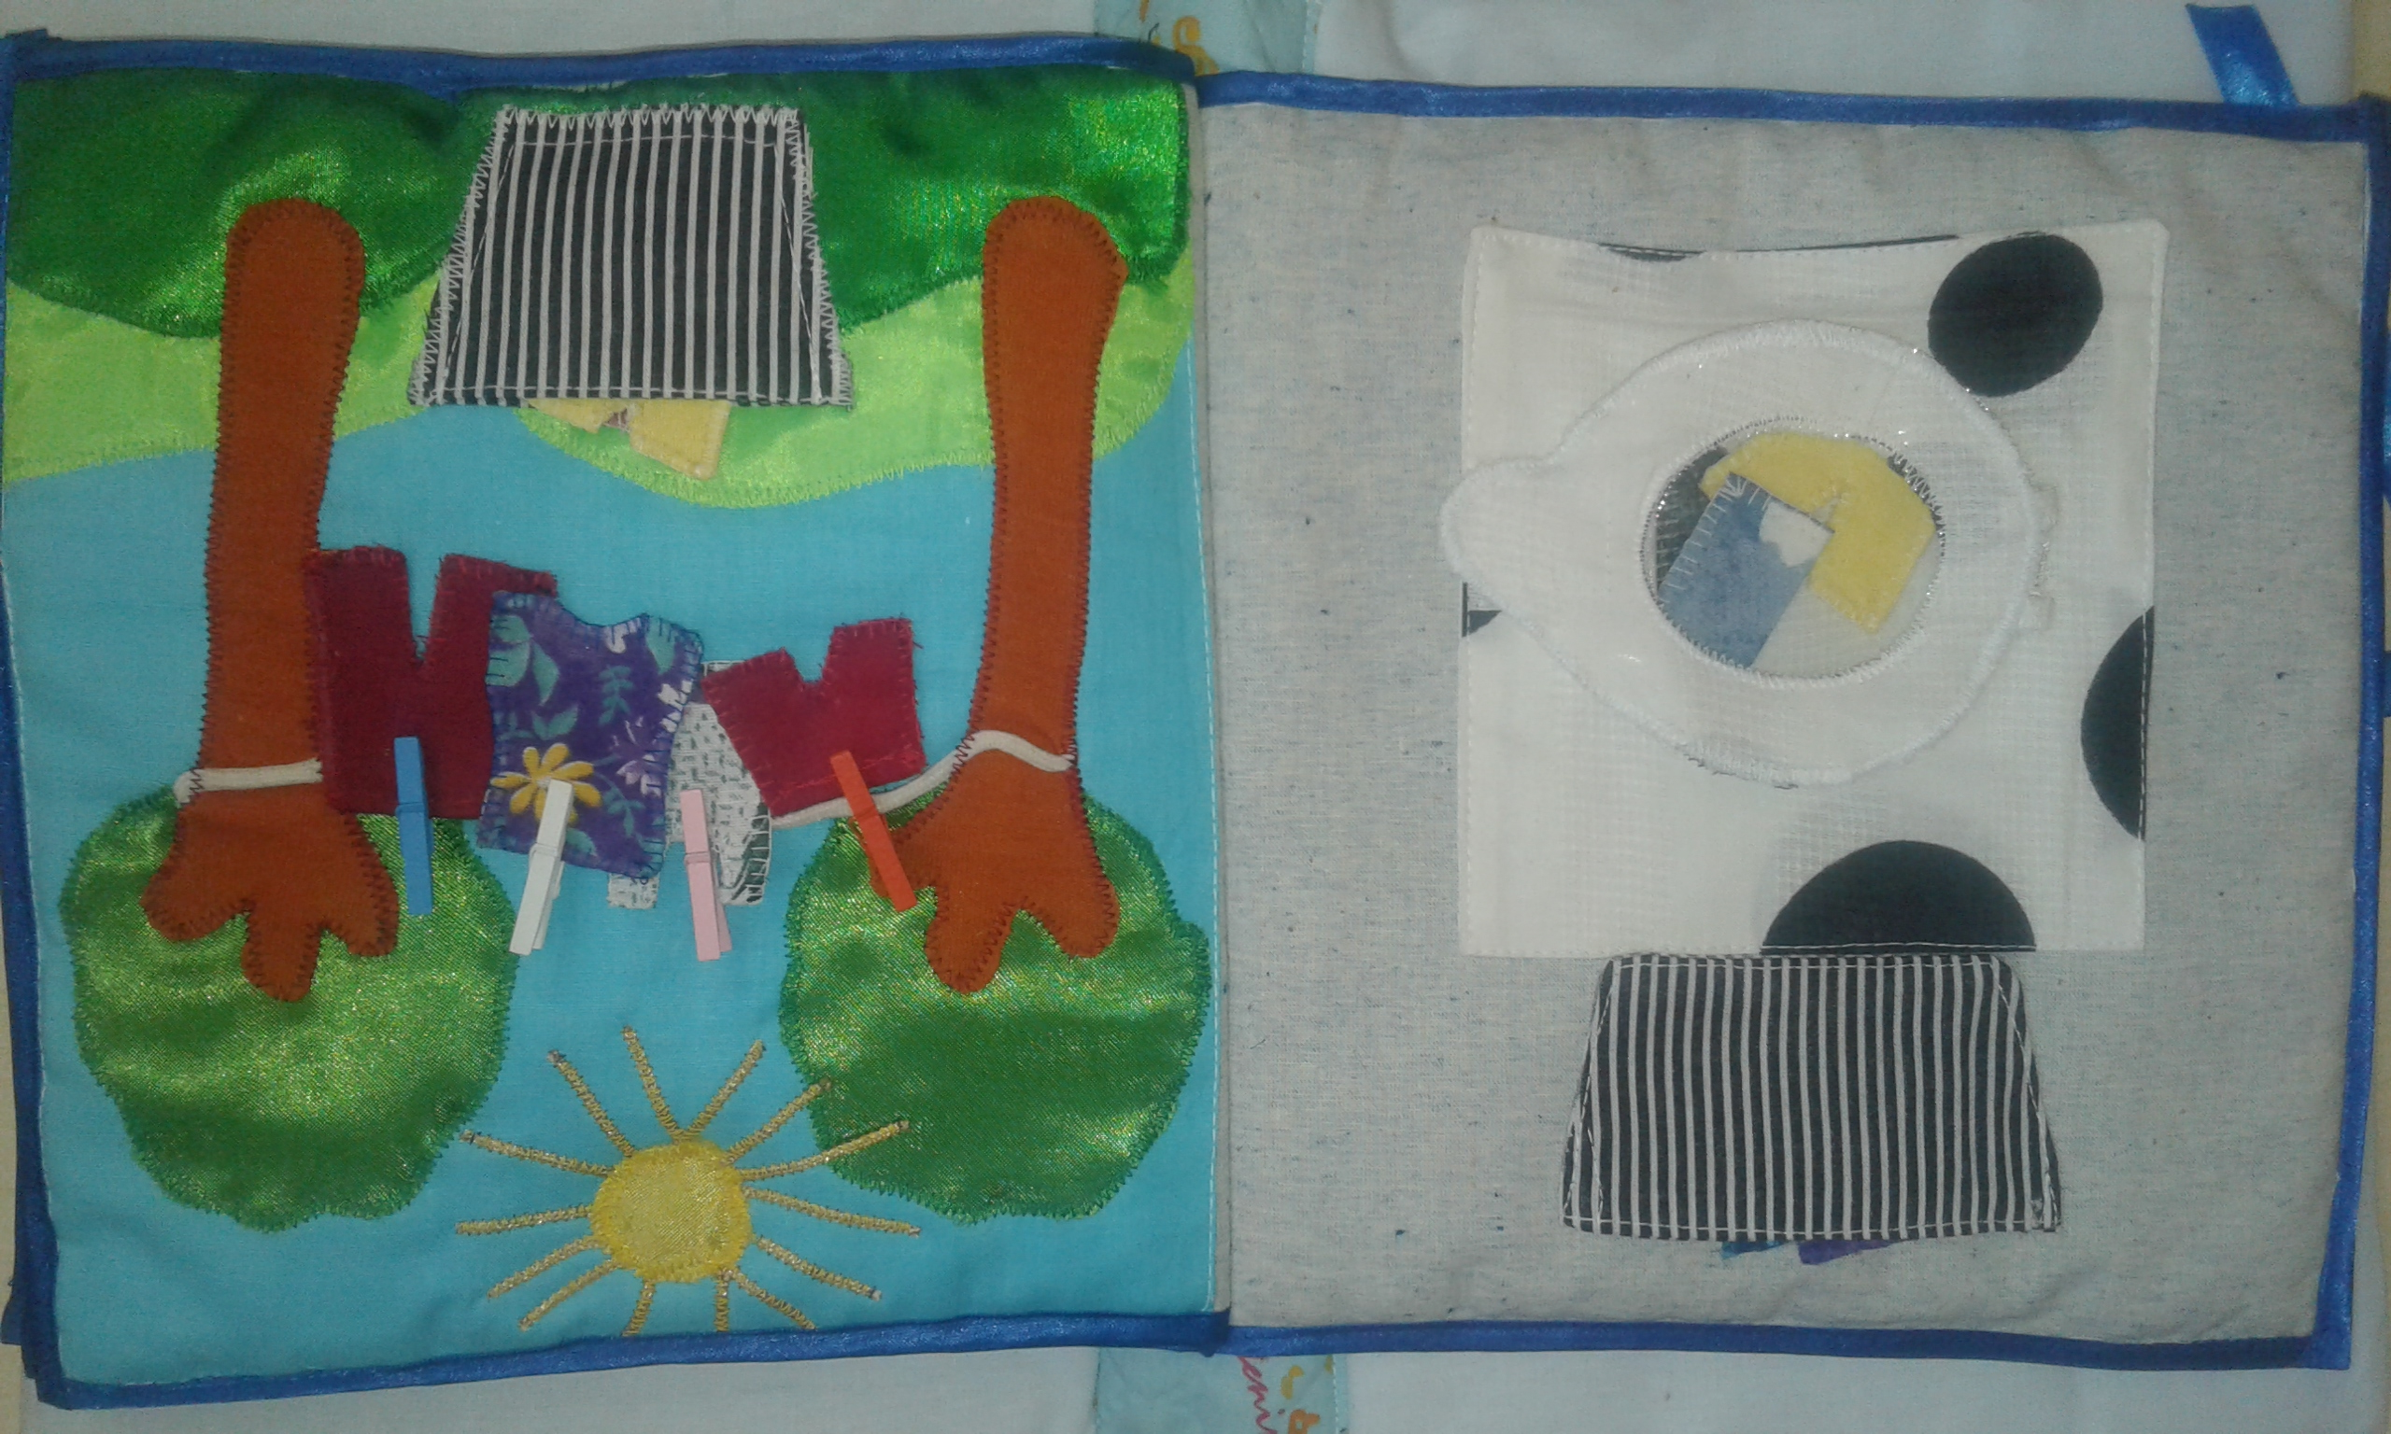

4 элемент книги «Заплети косичку»
Цель: развивать умение плести косичку в три пряди.
Задачи: укреплять и развивать мелкую моторику пальцев рук, воспитывать усидчивость и терпеливость в работе.
Ход игры: Воспитатель вместе с ребёнком рассматривает косички у куклы или у кого-нибудь из детей, показывает, как из закреплённых «прядей» можно плести такие же косички. Затем предлагает ребёнку попробовать заплести косичку самостоятельно.
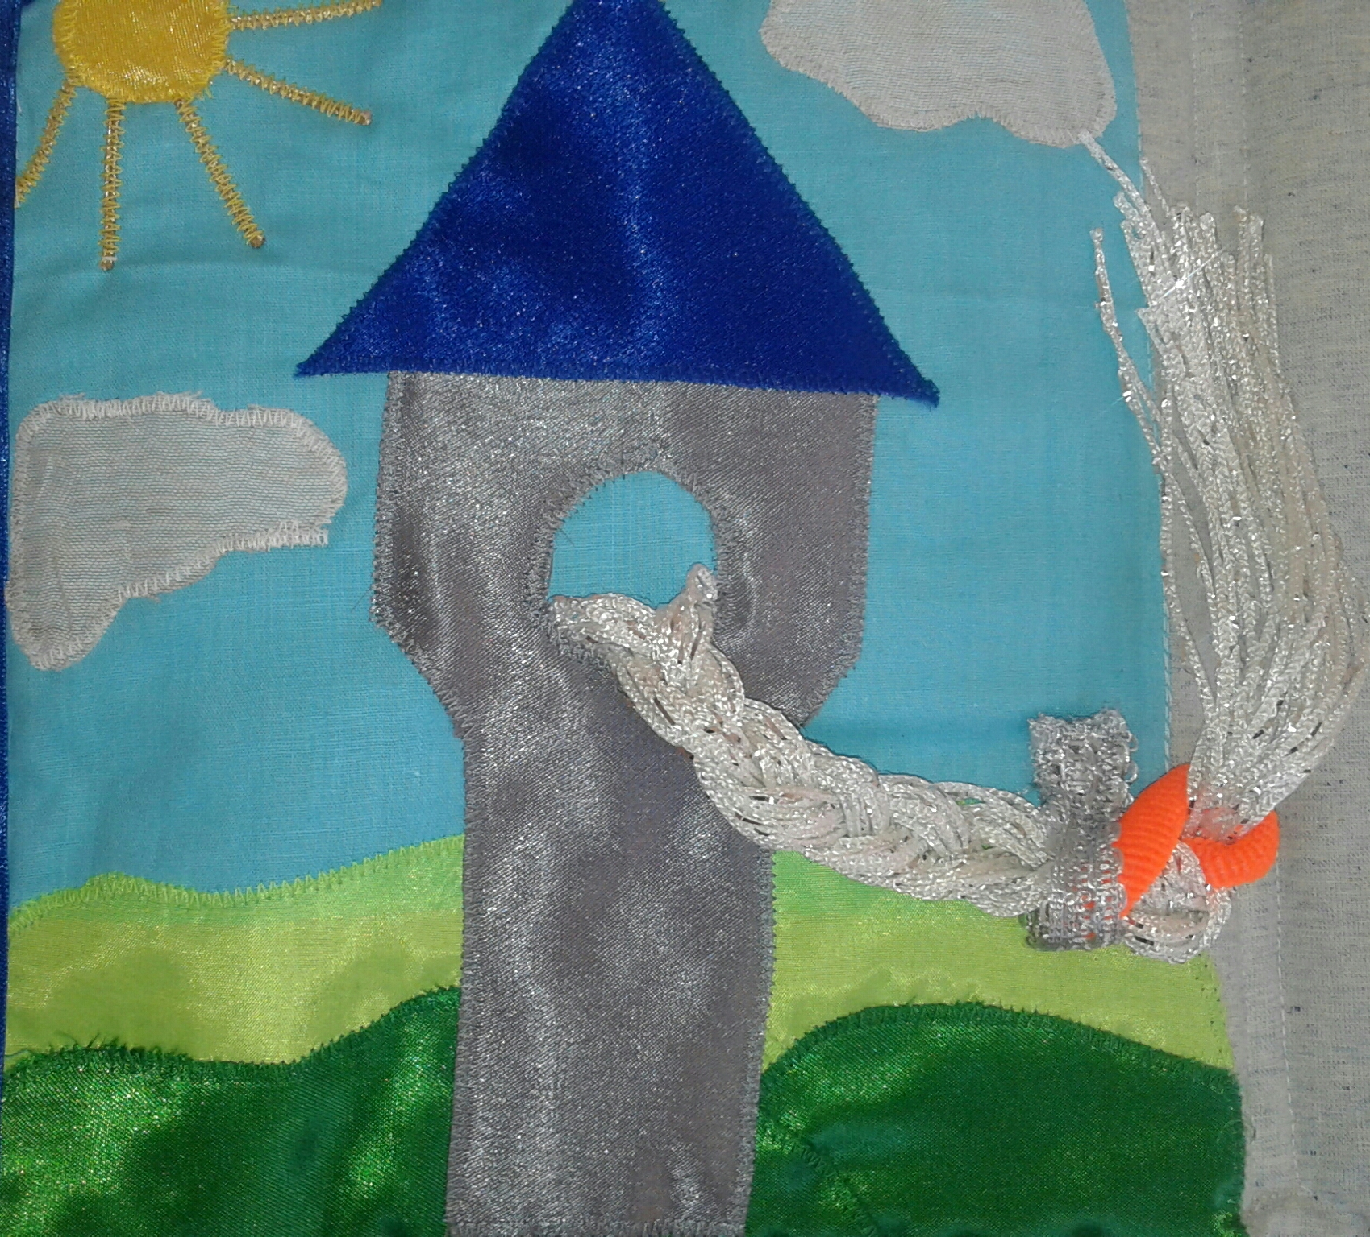

5 элемент книги «Завяжи шнурок»
Цель: освоение навыка шнурования обуви.
Задачи: развивать гибкость кистей рук, мелкую моторику; формировать понятия «вверху», «внизу», «справа», «слева»; воспитывать усидчивость, целеустремленность.
Ход игры: воспитатель показывает, как правильно зашнуровать кед (ботинок), и просит ребёнка зашнуровать так же. В ходе игры необходимо сначала показать вариант шнуровки и зашнуровать обувь вместе с ребёнком. Начать шнуровать кед снизу вверх. Затем постепенно вдевать шнурок в последующие петли (колечки), которые располагаются последовательно друг за другом и в конце упражнения завязывать шнурок на бантик.

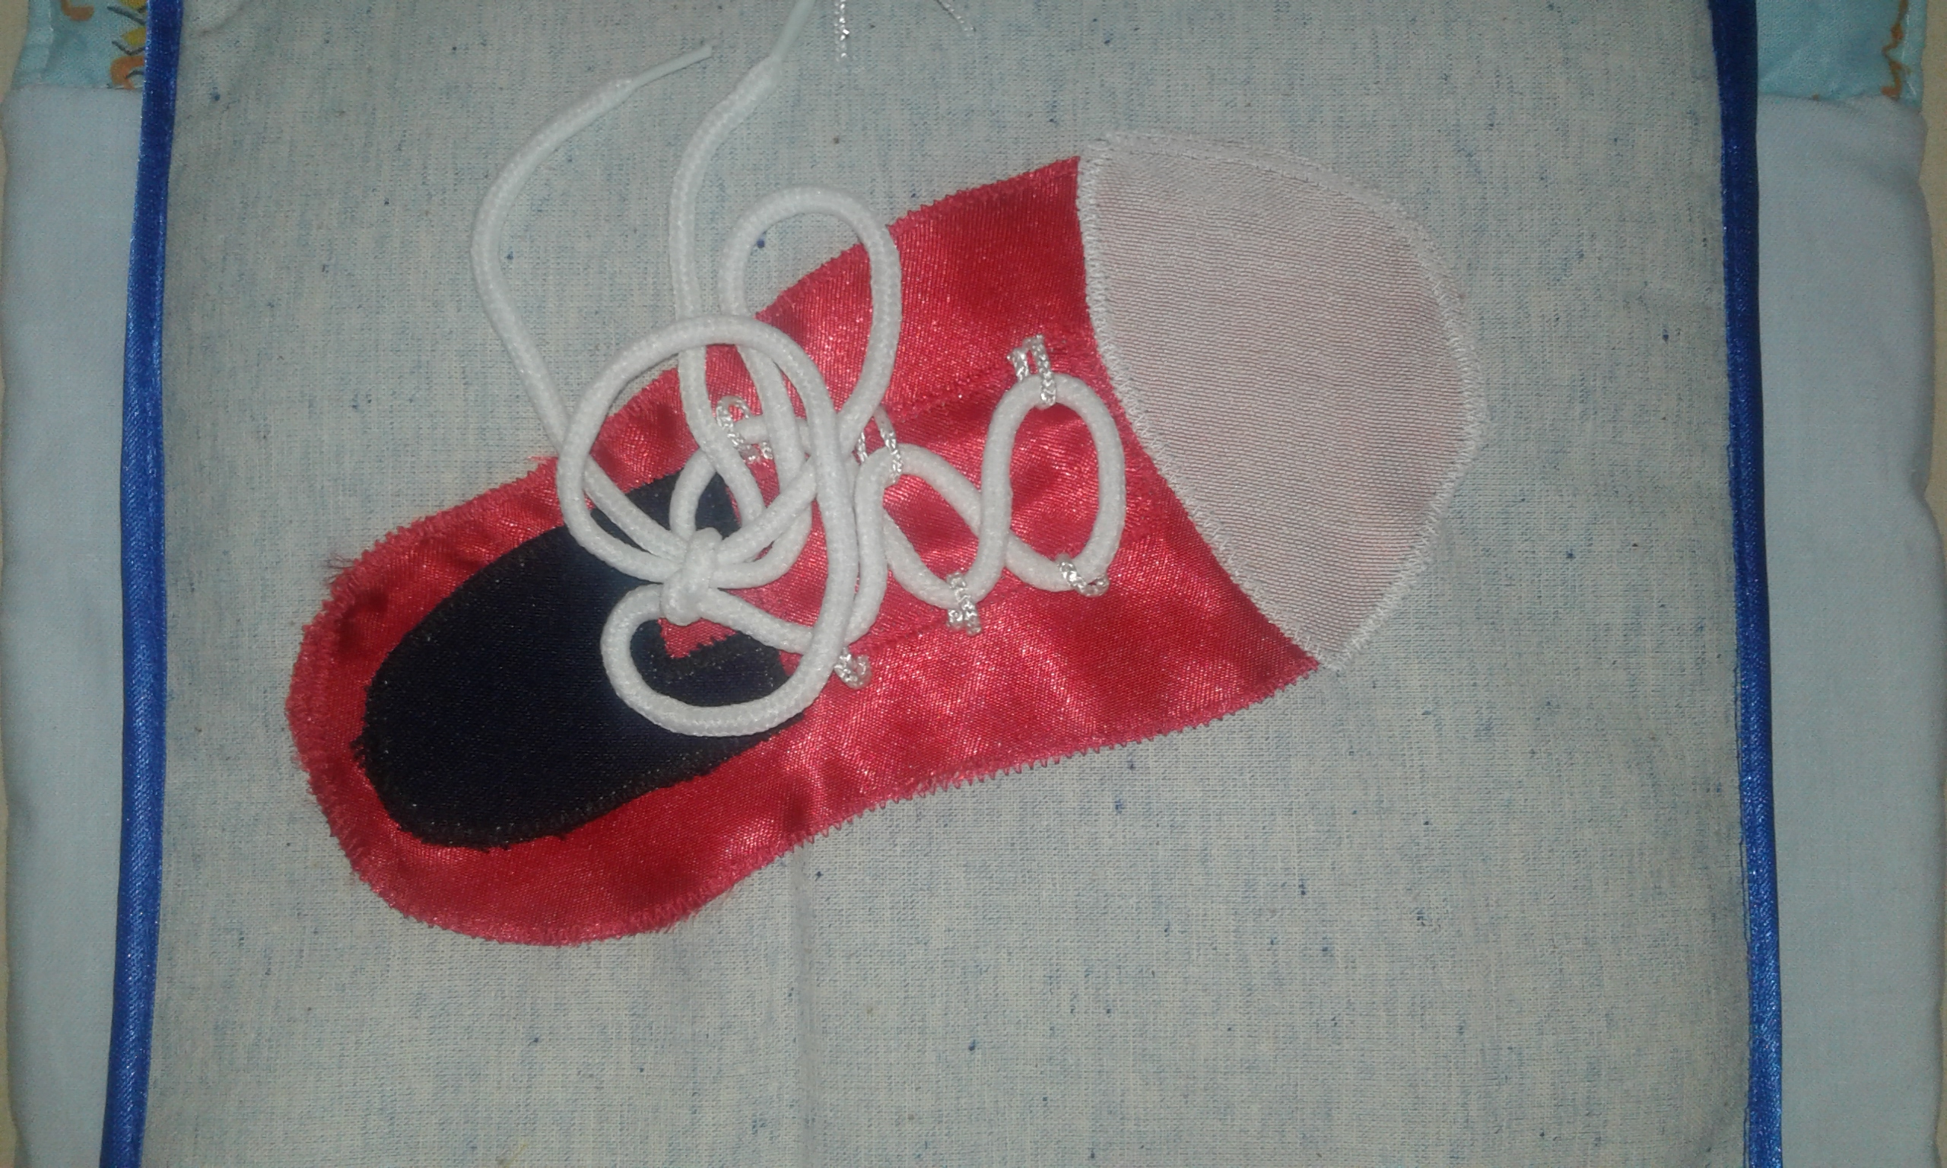

6 элемент книги «Три в ряд».
Цель: развивать познавательные способности дошкольников (внимания, памяти, логического и творческого мышления).
Задачи: закреплять умения различать понятия «вертикально», «горизонтально», и «по диагонали»; овладеть логическими операциями; закреплять счёт в пределах 10; формировать и совершенствовать у детей пространственные представления; развивать мелкую моторику рук, внимания, логическое мышление, память и речь детей.
Ход игры: участвуют два игрока, которые по очереди ставят фишки - «цветы» и «сердца» на игровом поле. Побеждает игрок, которому удастся во время игры выстроить в один ряд (по горизонтали, вертикали или диагонали) три свои фишки. Игру можно использовать при викторине. Тогда участниками будут две команды. Каждой команде задаётся вопрос. При правильном ответе, команда помещает на игровое поле свою фишку, выигрывает та команда, которая сумеет на игровом поле выстроить ряд. Если командам не удаётся выстроить три своих фишки подряд, то побеждает та, у которой больше фишек на игровом поле.
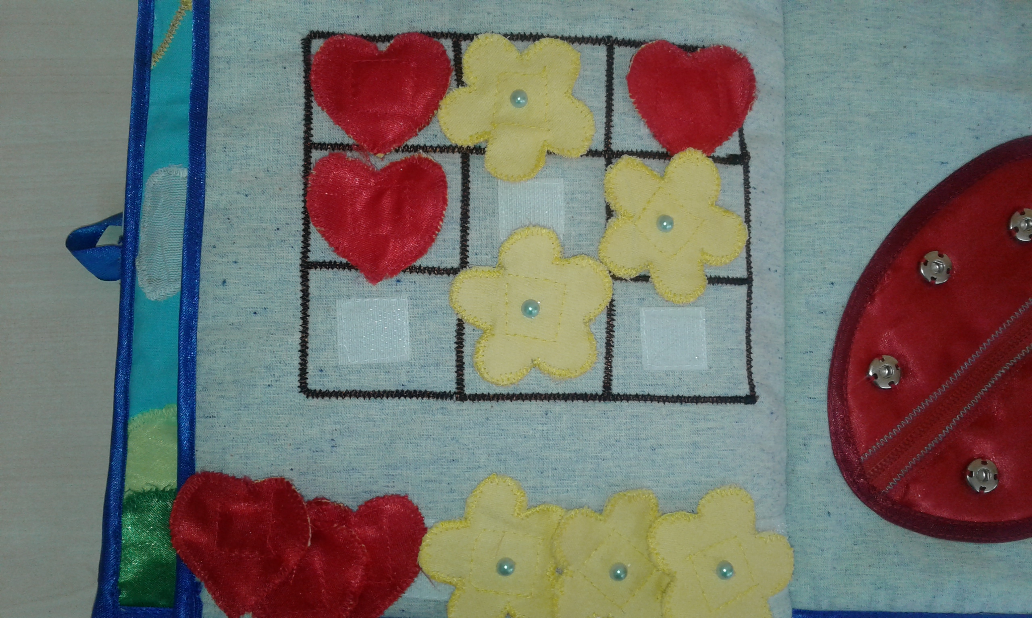

7 элемент книги «Божья коровка».
Цель: обучать детей собирать целое из частей.
Задачи: развивать мелкую моторику рук; обучать детей различать и сравнивать количество предметов (один, много, ни одного; больше, меньше, поровну), расстёгивать и застёгивать молнию; развивать воображение и восприятие цвета.
Ход игры: Воспитатель обращает внимание детей на то, что у божьей коровки не хватает деталей (чёрных точек). Показывает детям, где они спрятались (под замком на туловище), как их закрепить (пристегивание кнопок) на теле божьей коровки, считает их количество. Затем просит ребёнка повторить его действия.
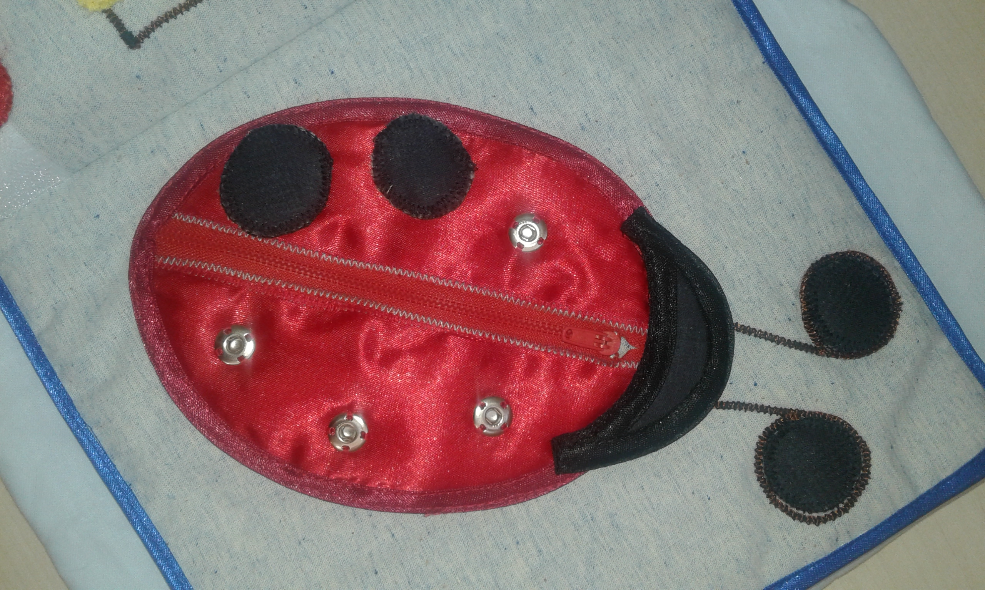

3. Заключительная часть.
Главная функция тактильных книг - помощь ребенку в обследовании и восприятии окружающего мира. По словам доктора педагогических наук В. П. Ермакова, широкое использование тактильной книги в воспитательно-образовательном процессе «позволяет детям приобщиться к научному познанию, расширить свой художественный и социальный опыт».
Данное пособие позволяет развивать у детей сенсорные способности, являющиеся основой успешного овладения любой деятельностью.
Установлено, что большинство человеческих способностей имеют ярко выраженную сенсорную основу. Познание ребенком окружающей действительности, прежде всего, основывается на ощущениях и восприятиях. Ребенок узнает об окружающих предметах и явлениях при помощи зрения, слуха, осязания, и лишь в дальнейшем в процесс познания включаются речь, память, представления, мышление.
Таким образом, восприятие составляет основу всей познавательной деятельности ребенка. Поэтому воспитание сенсорных функций имеет очень большое значение для всего последующего развития ребенка, в том числе и коммуникативного.

4. Список использованной литературы.

1. Государственный образовательный Стандарт дошкольного образования
2. Данкевич Е.В. «Умные пальчики». Астрель, 2009 г.
3. Зажигина О.А. «Игры для развития мелкой моторики рук с использованием нестандартного оборудования». Детство- Пресс, 2017 г.
4. Типовая образовательная программа дошкольного образования «Растим личность» / Авт.-сост. Арутюнян Л.Н, Сипачева Е.В., Макеенко Е.П., Котова Л.Н, Михайлюк С.И., Бридько Г.Ф., Губанова Н.В., Кобзарь О.В.– ГОУ ДПО «Донецкий РИДПО». – Донецк: Истоки, 2018. – 208 с.
5. Трушина Л.П. «Игры на развитие мелкой моторики». Речь, 2012 г.
6.https://www.toysw.ru/razvivayushhie/sshit-knizhku-svoimi-rykami.
7. razvitie-krohi.ru/psihologiya-detey/metodika-mari-montessori.html

Содержание
1.Введение ...………………………………………..3
2.Основная часть……………………………………8
2.1.Теоретическая часть…………………………8
2.2.Практическая часть ………………………...12
2.3.Дидактическая часть ……………………….15
3.Заключительная часть ………………………….27
4. Список использованной литературы …………29

